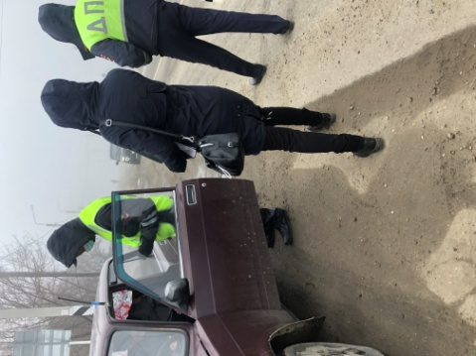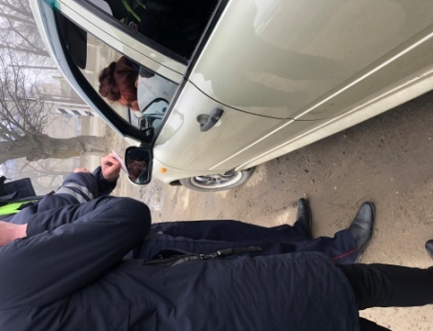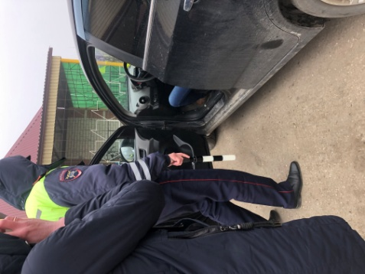

В рамках недели региональной акции «Развитие финансовой грамотности и налоговой культуры» сотрудниками ОГИБДД МО МВД России «Майнский» совместно со службой судебных приставов, налоговой инспекцией и представителями администрации района проведено совместное мероприятие, целью которого было выявление неплательщиков и применение мер по оплате задолженности.
Проверено более 20 автовладельцев, нарушений не выявлено.

